Titel: Försäljning av tjänster | Kategori: 4
Sista uppdatering: 31-03-2017 15:39 | Författare: Dan
Språk: Svenska | Nyckelord:

Försäljning av tjänster
Det är möjligt att registrera försäljning av tjänster, eller tilldela en användare (orkester, förskola, institution) som betalare för en elevs ämne. Man ställer in detta på följande sätt:
1. Registrering av annan betalare
2. Extern betalare för en elevs ämne (b.la. orkester)
3. Försäljning av tjänst - aktivitet (riktningstjänst, förskola etc.)

1. Registrering av annan betalare/användare
Orkester, förskolor, skolor, institutioner med mera kan skapas i systemet med organisationsnr, så de kan faktureras genom den kommunala faktureringen (Visma Enterprise/Agresso).
Dessa skapas under Sök - Användare - Ny användare eller eventuellt Sök - Skola om man vill registrera en skola:
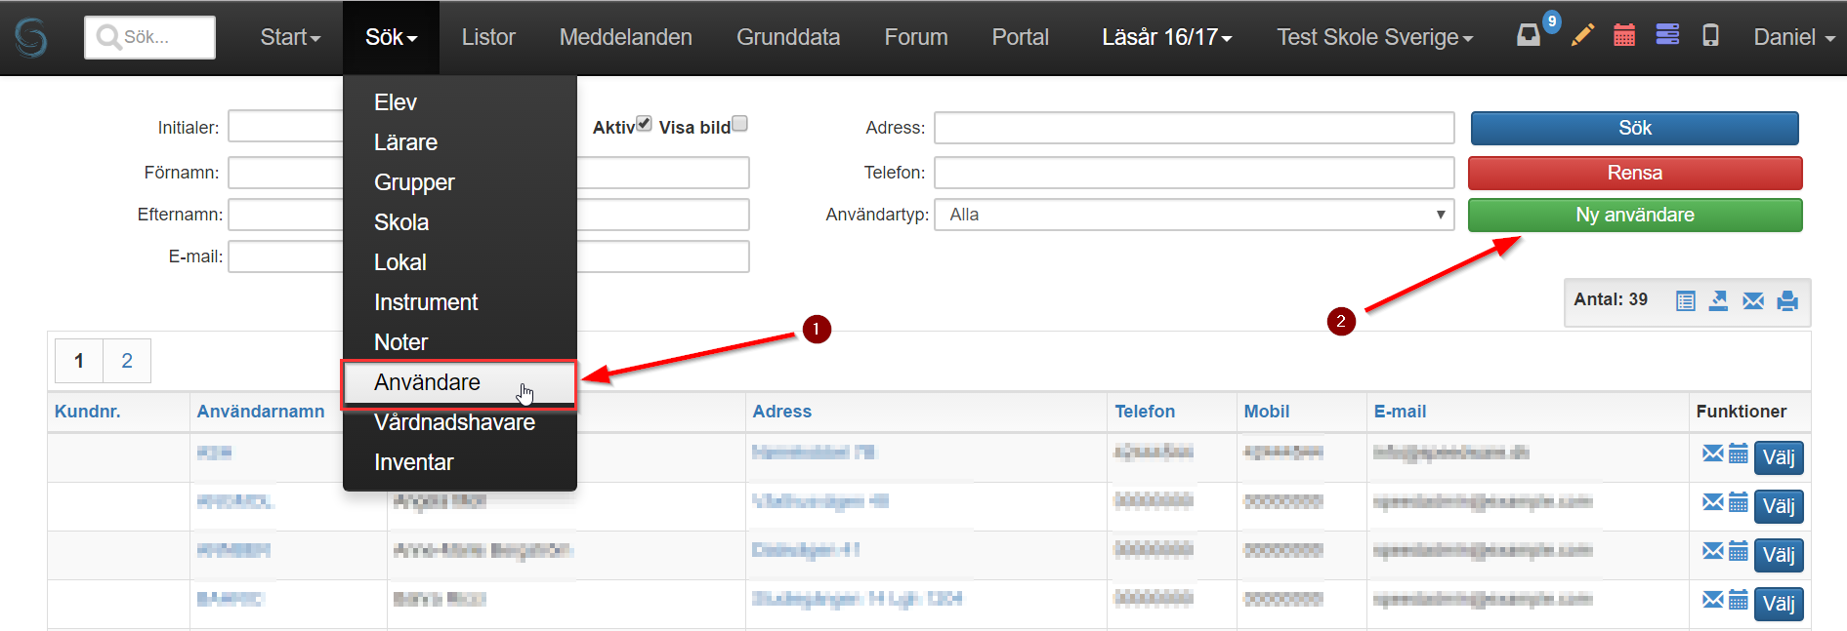
När man skapar så anger man organisationsnummer under kundnummer, om användaren ska stå som betalare via kommunens faktureringssystem.
Utöver det tilldelas användartypen som ”Extern användare” och menyn kan vara ”Orkester”, då kan användaren logga in i Speedadmin och se deras betalningar samt eventuella elever som de betalar för.
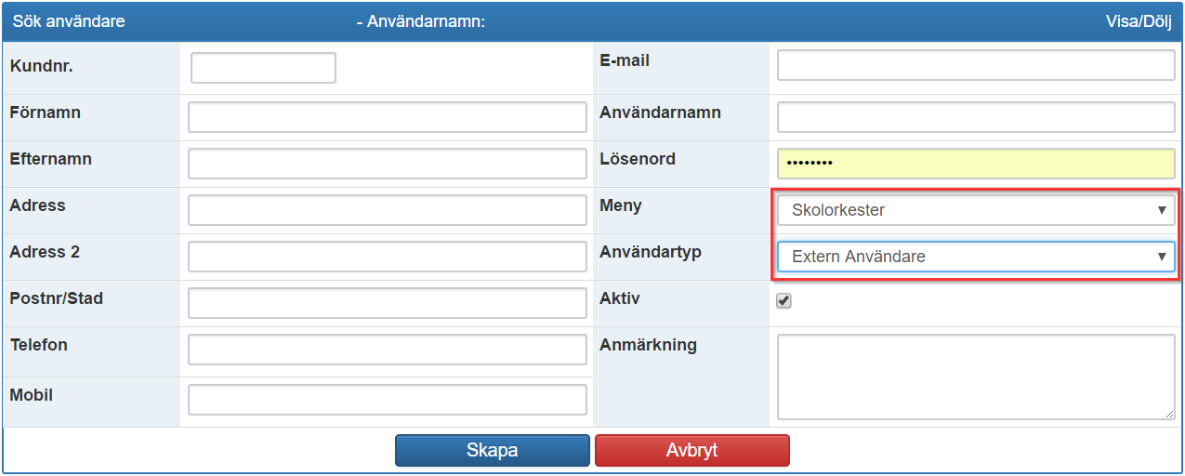
Det är härefter möjligt att tilldela en betalning manuellt till användaren under fliken Betalning:
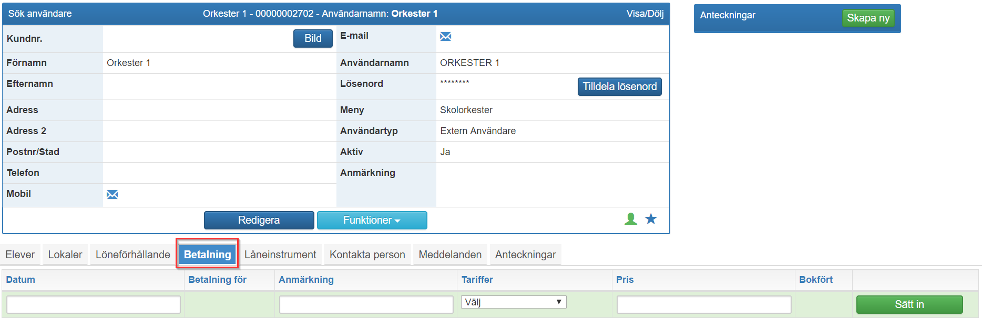
Eller så kan man tilldela betalningen via eleven eller via en aktivitet som man ser här nedan.

2. Extern betalare för en elevs ämne
Om t.ex. en orkester ska betala för en elevs individuella undervisning så kommer man kunna registrera detta på elevens grundkort på ämnet, tryck redigera till höger för information om ämnet:
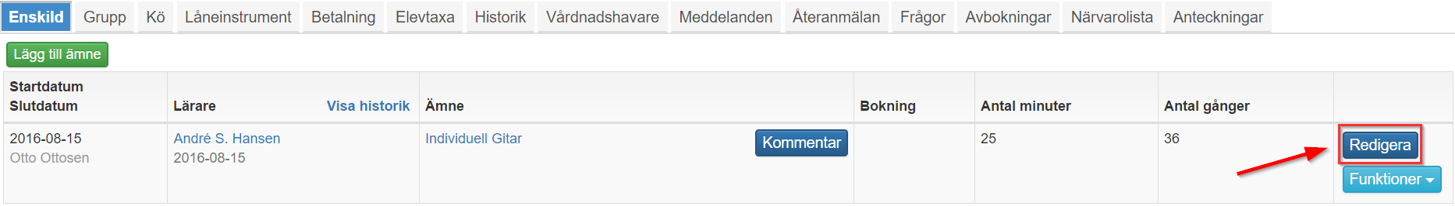
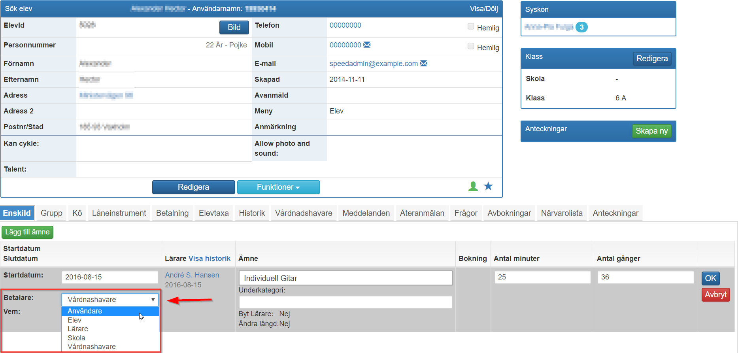
Därmed kommer betalningen för endast detta ämne bli tilldelat användaren istället för till vårdnadshavare som fortfarande kan vara betalare för övriga ämnen och låneinstrument eller liknande.
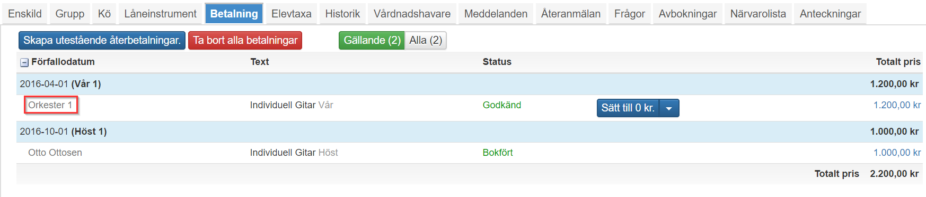
När en användare betalar för en elevs ämne så kommer denna användare kunna se det när den loggar in. Det är också användaren som ska genomföra eventuell återanmälan på eleven på sin portal:
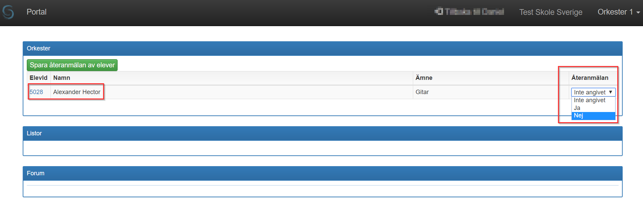

3. Försäljning av tjänst - aktivitet
Försäljning av tjänster behöver inte skapas som ämnen, om det inte är elever som ska registreras, men endast en tidresurs – så skapas det som en Aktivitet på lärarens timmar.
Först ska aktivitetstypen skapas med lässkyldighet på Grunddata - Aktivitet:

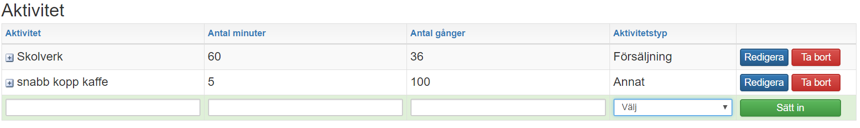

Inne på lärarens timmar under fliken ”Aktivitet” kan det härefter läggas in en titel och antal minuter och gånger:
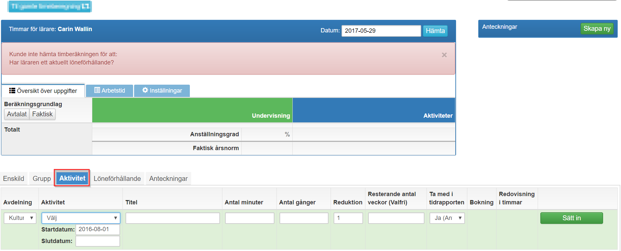
Titel gör att man kan lägga till flera aktiviteter med samma typ (t.ex. olika orkestrar) och det rekommenderas att man delar upp i vår och höstaktivitet pga. faktureringen.
Antal minuter och antal gånger anges som man önskar att dessa ska sättas in i lärarens schema (ska läggas in i lärarens schema senare). Men när det anges ett värde i fältet ”reduktion” så kan man få antal minuter och antal gånger att räknas som en större resurs än vad som anges i schemat.
Detta är ex. om det ska vara extra timmar inkl. till ex. seminarium, konsert m.m.
När Aktiviteten har lagts in, så kan man tilldela en betalare:
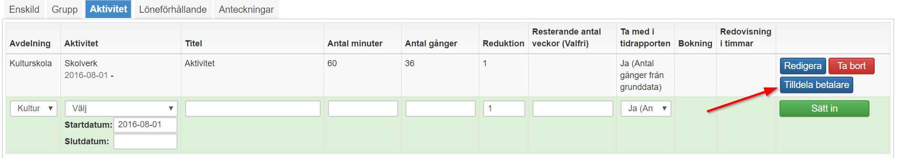

Här sätter man in vem som ska betala (orkester eller liknande ska vara skapat som användare med org.nr. som beskrivs längre upp). Man väljer man en tariff från en taxa och ett pris, det kan vara olika för varje aktivitet.
Minns!
- Taxa och tariff måste vara skapat
- Priset kan vara olika för varje aktivitet
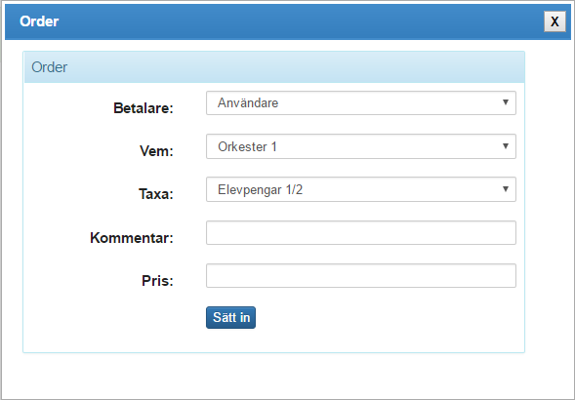
Som beskrivits över så ska man ha en taxa + tariff definierat till försäljning av tjänst. Priset definieras för varje aktivitet, så den kan stå till 0 kr.
